Техническое задание (поставка товара/оказания услуг)
В случае указания марки подразумевать эквивалентность техническим характеристикам
№  п/п | Наименование (товара/услуги) | Количество товара/объем оказанных услуг  (ед.изм.) | Подробное описание товара/услуги | Период закупки/  оказания услуги | Место поставки товара, услуги.
1. | Оборудование и инструменты.
 | Щит электрический навесной  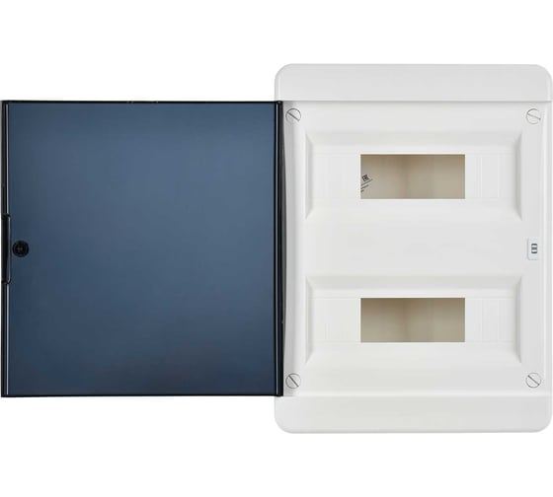 | 1 шт. | Тип изделия: Щит IEK TEKFOR ЩРН-П-24 IP41 черн. прозр. дверь распределительный  Материал изделия: Пластик  Способ монтажа: Навесной  Размеры (ВxШxГ), не более: 400х320х120 мм  Число рядов DIN реек: 2 шт.  Цвет: белый  Дверь: прозрачная  Особенности: Пластиковые быстро закручиваемые винты крышки  Комплектующие:  дверца, корпус, клеммные шины - 2 шт, оцинкованная DIN-рейка- 2 шт. | До 01.06.2026г. | г.Казань, ул.Красносельская,51
 | Сигнальная лампа ЛС-47М со светодиодом (красная матрица) | 3 шт. | Сигнальная лампа ЛС-47М со светодиодом (красная матрица) | До 01.06.2026г. | г.Казань, ул.Красносельская,51
 | Тонкогубцы диэлектрические  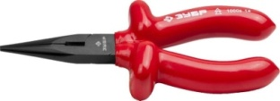 | 3 шт. | Тонкогубцы диэлектрические ЗУБР "ЭЛЕКТРИК" 160 мм 2214-3-16:  Тип: тонкогубцы  Диэлектрические: есть  Материал губок: хромованадиевая сталь / инструментальная сталь  Длина: 160 мм | До 01.06.2026г. | г.Казань, ул.Красносельская,51
 | Отвертка-тестер 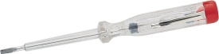 | 10 шт. | Тип наконечника: Slotted (SL)  Размер шлица: 3  Длина стержня: 65 мм  Общая длина: 140 мм  Для точных работ: Нет  Диэлектрическое покрытие: Да  Вес: 0,015 кг | До 01.06.2026г. | г.Казань, ул.Красносельская,51
 | Рулетка измерительная 3м | 3 шт. | Тип изделия: рулетка измерительная 3м х 16мм  Двусторонняя шкала: нет  Длина ленты, м: 3  Единица измерения: сантиметр  Магнитный зацеп: нет | До 01.06.2026г. | г.Казань, ул.Красносельская,51
 | Набор для уборки совок + щетка  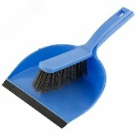 | 3 шт. | Набор для уборки: совок + щетка | До 01.06.2026г. | г.Казань, ул.Красносельская,51
2. | Расходные материалы.
 | Перманентный маркер | 10 шт. | Перманентный маркер, черный, 0,5 мм экстра тонкий. | До 01.06.2026г. | г.Казань, ул.Красносельская,51
 | Гермоввод д20  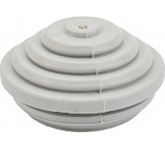 | 3 шт | Тип:ввод мембранный(пирамидка)  Диаметр кабеля:20 мм  Количество в упаковке:10 шт  Резьба:нет  Материал:пластик  Диаметр установки:23 мм | До 01.06.2026г. | г.Казань, ул.Красносельская,51
 | Наконечник гильза  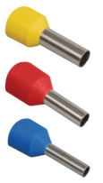 | 2упак. | Тип наконечник: штыревой втулочный  Количество в упаковке, шт500  Изоляция: РР (полипропилен)  Материал: медь луженая  Сечение провода: 2,5 мм² | До 01.06.2026г. | г.Казань, ул.Красносельская,51
 | Гильза соединительная изолированная в ПВХ корпусе  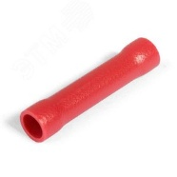 | 3упак. | Серия: ГСИ  Максимальное сечение зажимаемого провода: 1,5 мм²  Длина гильзы, не менее: 24 мм  Цвет изолятора: красный  Способ монтажа: обжим  Количество в упаковке, шт:100 | До 01.06.2026г. | г.Казань, ул.Красносельская,51
 | Кабель ВВГ 3х1,5 (плоский)  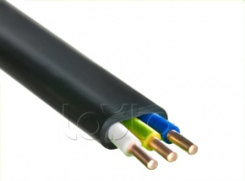 | 3 шт. | Количество жил, шт: 3  Сечение, мм²: 1,5  Длина, м: 100  Форма: плоский  Цвет: черный  Тип ВВГнг  Max нагрузка, кВт: 4,6  Номинальное напряжение, В: 660  Материал: медь  Структура жилы: ОП  Изоляция: ПВХ-пластикат  Оболочка: ПВХ  Упаковка: бухта  Ширина кабеля, мм: 10  Мах высота кабеля, мм: 4,8 | До 01.06.2026г. | г.Казань, ул.Красносельская,51
 | Труба гофрированная ПВХ  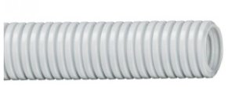 | 1 шт. | Тип: легкая  Материал трубы: ПВХ  Длина: 100 м  Наружный диаметр: 16 мм  Цвет: серый  Упаковка: бухта | До 01.06.2026г. | г.Казань, ул.Красносельская,51

